Муниципальное автономное дошкольное образовательное учреждение детский сад № 14 г. Липецка

Консультация для родителей на тему:
"Закаливание детей дошкольного возраста"

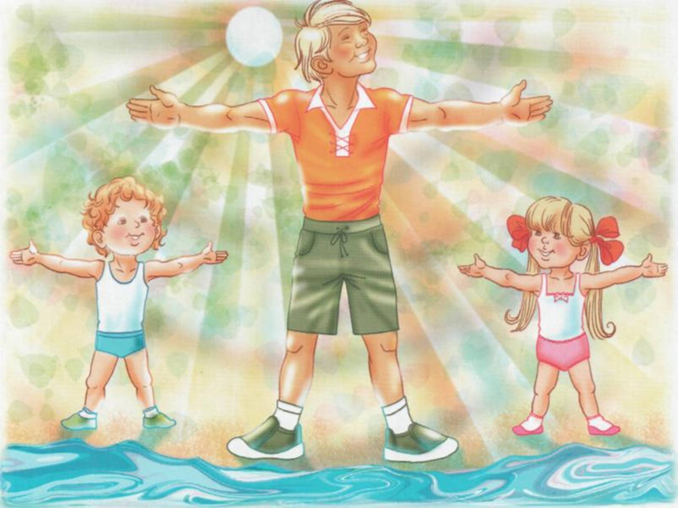

Подготовила:
воспитатель
Горбачева А.Н.

г. Липецк
2020 г

Ребенку очень полезно закаливание! Известно, что дошкольники чаще всего болеют простудными заболеваниями. Как же укрепить здоровье наших детей и избежать болезней? Самое действенное средство борьбы с ними - закаливание. Под закаливанием следует понимать использование естественных сил природы (воздух, вода, солнце) для повышения устойчивости организма к простудным заболеваниям.
Закаливающие процедуры обеспечивают крепкое здоровье и хорошую приспособляемость к любым условиям – к холоду, жаре, физическим, а также умственным и эмоциональным нагрузкам.
Чтобы получить положительный эффект, необходимо:

- Закаливание ребёнка необходимо начинать в состоянии полного здоровья;
- Эффект закаливания будет зависеть от систематичности выполнения закаливающих процедур;
- Длительность и интенсивность закаливающих процедур должна нарастать постепенно;
- Закаливающие процедуры должны быть комплексными;
- Все процедуры закаливания должны вызывать у ребёнка только положительные эмоции;
- При проведении закаливающих процедур необходимо смотреть на состояние ребёнка;
- При закаливании нельзя забывать об индивидуальности каждого ребёнка;
- Нельзя экспериментировать с интенсивным закаливанием, это может привести к огромному стрессу для детского организма;
- Основные средства закаливания – солнце, воздух, босохождение, самомассаж;
- Нельзя вводить в практику, какие- либо процедуры, если они не нравятся ребёнку.
Главные правила закаливания: осторожность, постепенность, систематичность.
Существуют 3 основных способа закаливания детей:
1. Закаливание воздухом.
2. Закаливание водой.
3. Закаливание солнцем.
Закаливание детей воздухом
Воздух — наиболее доступное средство закаливания в любое время года. В атмосфере движение воздуха совершается интенсивнее, чем в помещении, поэтому кожные покровы человека, находящегося вне помещения, подвергаются более сильным его влияниям, что вызывает непрерывную защитную работу сосудодвигательных механизмов (сужение или расширение кожных капилляров). Систематическое пребывание ребенка на воздухе помогает организму выработать способность быстро адаптироваться к новым температурным условиям.
Закаливание воздухом начинается с хорошей вентиляции помещения, в котором находятся дети. Оздоровительный эффект его тем больше, чем большая поверхность кожи подвергается влиянию воздуха, поэтому необходимо постепенно приучать детей ходить в облегченной одежде (в зимнее время в помещении, а в теплую погоду вне его).
Воздушные ванны хорошо сочетать с массажем, пассивной и активной гимнастикой, подвижными играми, работой в саду и на огороде. Во время движений и трудовой деятельности в организме ребенка образуется тепло, которое предохраняет от переохлаждения и простудных заболеваний.
Хождение босиком — хорошее средство для закаливания, укрепления и формирования свода стопы. В летнее время детей надо приучать ходить босиком по хорошо очищенному грунту (трава, гравий, песок). Начинать ходить босиком следует в жаркие, солнечные дни, постепенно увеличивая время с 2 — 3 мин до 10 — 12 мин и более. Минимальная температура воздуха, при которой детям разрешается ходить босиком, 20 — 22 °С.
Закаливание детей водой.
Водные процедуры могут быть местными (умывание, ножные ванны, обтирание или обливание до пояса) и общими (обтирание и обливание всего тела, купание в бассейнах, открытых водоемах). Используют воду такой температуры, которая не вызывает большого напряжения терморегуляционных механизмов ребенка (28 — 36 °С), и проводят тогда, когда тело его не переохлаждено и не перегрето.
Обтирание кожи после любой водной процедуры сухим полотенцем обеспечивает хороший массаж ее, способствует лучшему кровенаполнению, а, следовательно, и питанию. Водные процедуры являются возбуждающим и тонизирующим средством, поэтому их следует проводить после утреннего или дневного сна.
Умывание, которое ежедневно проводят по утрам с гигиенической целью, при определенной организации может оказать на детей и закаливающее влияние. Для этого температуру воды при умывании постепенно (через каждые 2 — 3 дня) снижают на 1 градус и доводят ее для детей от 1 года до 2 лет с 28 до 20 °С, от 2 до 3 лет — до 16 "С, для детей 3 лет и старше — до 14 "С.
Ножные ванны являются хорошим средством закаливания. Как известно, переохлаждение ног нередко приводит к простудным заболеваниям, так как при сильном их охлаждении рефлекторно сужаются кровеносные сосуды носоглотки, вследствие чего питание слизистых оболочек носа и зева ухудшается, а жизнедеятельность микроорганизмов, всегда находящихся там, увеличивается. Ножные ванны способствуют закаливанию всего организма. Кроме того, ежедневные ножные ванны снижают потливость ног, являются профилактикой плоскостопия.
Обливание ног с использованием воды контрастных температур можно рекомендовать для детей раннего возраста в холодный период года, когда частота респираторных заболеваний возрастает. На контрастное обливание переходят и в период неблагоприятной эпидемической обстановки (наличие респираторных и инфекционных заболеваний в дошкольных учреждениях), а также при температуре воздуха в групповых помещениях ниже 20 °С.
Закаливание детей солнцем
Под воздействием солнечных лучей химические и биологические процессы в клетках и тканях ускоряются, общий обмен веществ повышается, слой эпидермиса утолщается, особенно за счет увеличения количества пигментных клеток, которые при этом начинают усиленно вырабатывать красящее вещество меланин. В подкожном жировом слое под влиянием ультрафиолетовых лучей из провитамина D вырабатывается активный витамин D. Изменяется общее состояние организма, улучшаются настроение, сон, аппетит, повышаются работоспособность и сопротивляемость к различного рода заболеваниям.
Закаливание солнцем осуществляется в процессе прогулки при обычной деятельности детей. Иногда неправильно подходят к закаливанию солнцем, требуя, чтобы дети спокойно лежали. Не следует укладывать детей для солнечной ванны на подстилки и поворачивать через определённое время: здоровым детям трудно лежать спокойно. Детям обязательно надевают светлый головной убор. Начинают прогулку со световоздушных ванн в тени деревьев. Затем на 5-10 минут игру детей перемещают под прямые лучи солнца и вновь – в тень. Так повторяют 2-3 раза в течение прогулки. Необходимо предупредить начало перегревания, поэтому при появлении небольшого покраснения лица ребёнка уводят в тень, занимают спокойной игрой, дают выпить несколько глотков воды. По мере появления загара солнечные ванны становятся более продолжительными.

И конечно же не нужно забывать об утренней гимнастике и гимнастике после сна. Утреннюю гимнастику и гимнастику после сна проводят в теплое время года при одностороннем проветривании. В холодную погоду (зимой) – при закрытых окнах, но сразу после проветривания помещения.

Дорогие родители, помните, что здоровье ребенка в ваших руках!
Не болейте, закаляйтесь, а по утрам не забывайте делать зарядку!

